Requisito Funcional 01 – Cadastro de Cliente

Pré-condição: o cliente não pode estar cadastrado
CURSO NORMAL
- Cliente solicita cadastro
- Sistema exibe tela de cadastro
- Cliente informa dados_cliente
- Sistema verifica que cliente não existe
- Sistema grava dados_cliente
- Sistema emite msg “Cadastrado com sucesso!”
- Encerra use case

Curso Alternativo – ALTERAÇÃO
- Sistema verifica que cliente existe
- Sistema mostra dados cadastrados
- Cliente informa novos dados_cliente
- Sistema grava dados_cliente
- Sistema emite msg “Atualizado com sucesso!”

Curso Alternativo – EXCLUSÃO
- Sistema verifica que cliente existe
- Sistema mostra dados cadastrados
- Cliente solicita exclusão
- Sistema pede confirmação
- Cliente confirma exclusão
- Sistema exclui cliente1
- Sistema emite msg “Excluído com sucesso!”

Requisito Funcional 02 – Cadastro de Produto

Pré-condição: o produto não pode estar cadastrado
CURSO NORMAL
- Funcionário solicita cadastro de produto
- Sistema exibe tela de cadastro
- Funcionário informa dados_produto
- Sistema verifica que produto não existe
- Sistema grava dados_produto
- Sistema emite msg “Cadastrado com sucesso!”
- Encerra use case

Curso Alternativo – ALTERAÇÃO
- Sistema verifica que produto existe
- Sistema mostra dados cadastrados
- Funcionário informa novos dados_produto
- Sistema grava dados_produto
- Sistema emite msg “Atualizado com sucesso!”

Curso Alternativo – EXCLUSÃO
- Sistema verifica que produto existe
- Sistema mostra dados cadastrados
- Funcionário solicita exclusão
- Sistema pede confirmação
- Funcionário confirma exclusão
- Sistema exclui produto1
- Sistema emite msg “Excluído com sucesso!”

Requisito Funcional 03 – Movimento de Venda
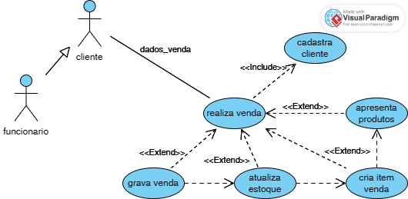
Pré-condição: o cliente deve estar cadastrado; o produto deve ter quantidade em estoque.
Pós-condição: decrementar quantidade em estoque do produto.
CURSO NORMAL
- Cliente solicita uma venda
- Sistema exibe tela de venda
- Sistema captura data_venda
- Sistema zera total_venda
- Sistema cria venda1
- Sistema apresenta produtos
- Cliente seleciona produto
- Para cada produto solicitado
  - Cliente informa qtde_item
  - Sistema calcula valor_item
  - Sistema grava item_venda1 associado a venda1
  - Sistema decrementa qtde de produto1
  - Sistema incrementa total_venda
- Cliente finaliza venda
- Sistema grava venda1
- Sistema emite msg “Venda realizada com sucesso!”
- Encerra use case

Curso Alternativo – CANCELAMENTO
- Sistema verifica que venda existe
- Sistema mostra dados cadastrados
- Funcionário solicita cancelamento
- Sistema pede confirmação
- Funcionário confirma cancelamento
- Sistema altera situação de venda1 para “CANCELADA”
- Para cada item_venda
  - Sistema estorna qtde de produto1
- Sistema emite msg “Venda Cancelada!”

Requisito Funcional 04 – Consulta de Aniversariantes do Mês
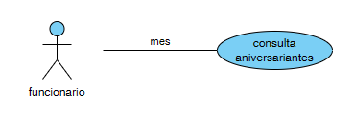
CURSO NORMAL
- Funcionário solicita consulta de aniversariantes do mês
- Sistema exibe tela de consulta
- Funcionário informa o mês
- Sistema verifica que existe clientes com data de aniversário no mês escolhido
- Sistema informa em tela rol de clientes
- Encerra use case

Curso Alternativo – NÃO ENCONTRADO
- Sistema verifica que não existe clientes aniversariando no mês escolhido
- Sistema emite msg “Consulta não encontrada!”

Requisito Funcional 05 – Consulta de Clientes em Dívida
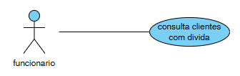
CURSO NORMAL
- Funcionário solicita consulta de clientes em dívida
- Sistema verifica que existe clientes com dívida
- Sistema informa em tela rol de clientes com valor da dívida
- Encerra use case

Curso Alternativo – NÃO ENCONTRADO
- Sistema verifica que não existe clientes com dívida
- Sistema emite msg “Consulta não encontrada!”

Requisito Funcional 06 – Relatório de Clientes
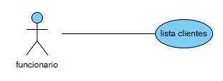
CURSO NORMAL
- Funcionário solicita relatório de clientes
- Sistema seleciona todos os dados dos clientes cadastrados
- Sistema informa em tela rol de clientes
- Encerra use case

Curso Alternativo – NÃO ENCONTRADO
- Sistema verifica que não existe clientes
- Sistema emite msg “Registro inexistente!”

Curso Alternativo – IMPRESSÃO
- Funcionário solicita impressão
- Sistema pede confirmação
- Funcionário confirma impressão
- Sistema imprime rol de clientes

Requisito Funcional 07 – Relatório de Produtos
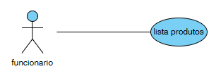
CURSO NORMAL
- Funcionário solicita relatório de produtos
- Sistema seleciona todos os dados dos produtos cadastrados
- Sistema informa em tela rol de produtos
- Encerra use case

Curso Alternativo – NÃO ENCONTRADO
- Sistema verifica que não existe produtos
- Sistema emite msg “Registro inexistente!”

Curso Alternativo – IMPRESSÃO
- Funcionário solicita impressão
- Sistema pede confirmação
- Funcionário confirma impressão
- Sistema imprime rol de produtos

Requisito Funcional 08 – Relatório de Vendas por Período
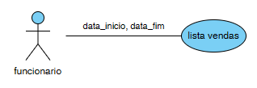
CURSO NORMAL
- Funcionário solicita relatório de vendas por período
- Sistema exibe tela de filtro
- Funcionário informa data_inicio e data_fim
- Sistema seleciona todos os dados de venda, item_venda, produto e cliente relacionados as vendas com data entre a data_inicio e data_fim.
- Sistema informa em tela rol de vendas no período informado
- Encerra use case

Curso Alternativo – NÃO ENCONTRADO
- Sistema verifica que não existe vendas no período
- Sistema emite msg “Dados não encontrados para o período.”

Curso Alternativo – IMPRESSÃO
- Funcionário solicita impressão
- Sistema pede confirmação
- Funcionário confirma impressão
- Sistema imprime rol de vendas no período

Use Case Main
